



**９月15日（火）、大阪府港湾局主催で淡輪小学校の4年生140名の磯浜見学会が行われました。講師の先生は、関西大学の島田先生、水産技術センターの睦谷主任研究員などの方々で熱心に指導頂きました。　稚魚の放流では、「大きくなって戻ってこいよ～」と子供達が掛け声をかけて放流しました。目をきらきら輝かせた子供達の笑顔。この日いちばんの歓声があちこちで上がりました。今度はお父さんやお母さんといっしょに遊びにきて下さいね。**

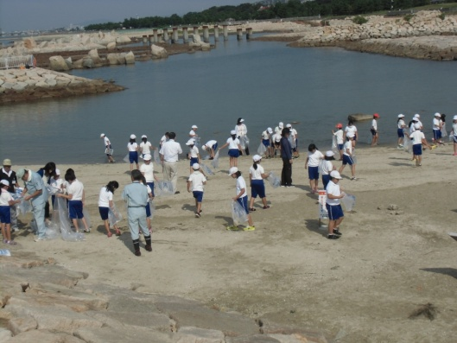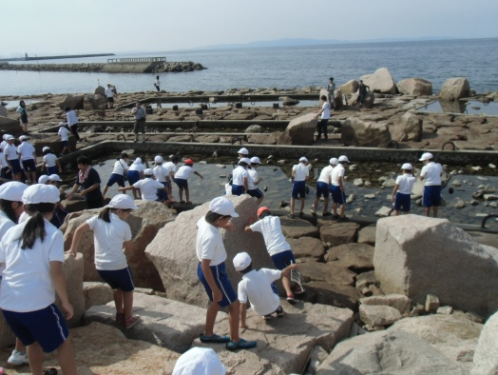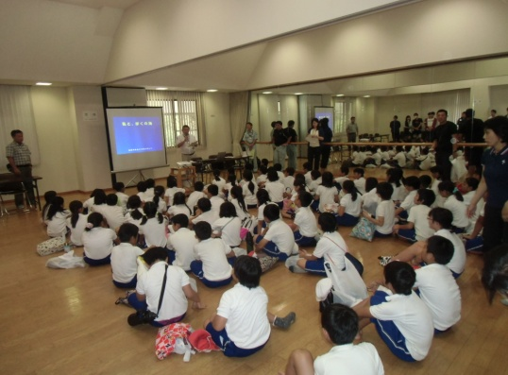

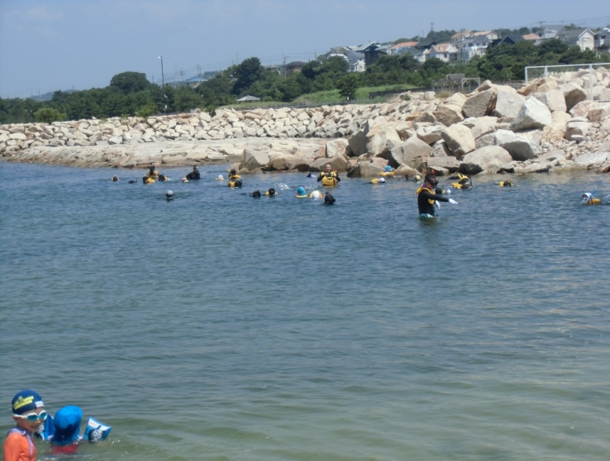

**大阪湾の生き物のお話です　　　　　　タイドプールで生物の観察　　　　　クリーン活動できれいに♪**

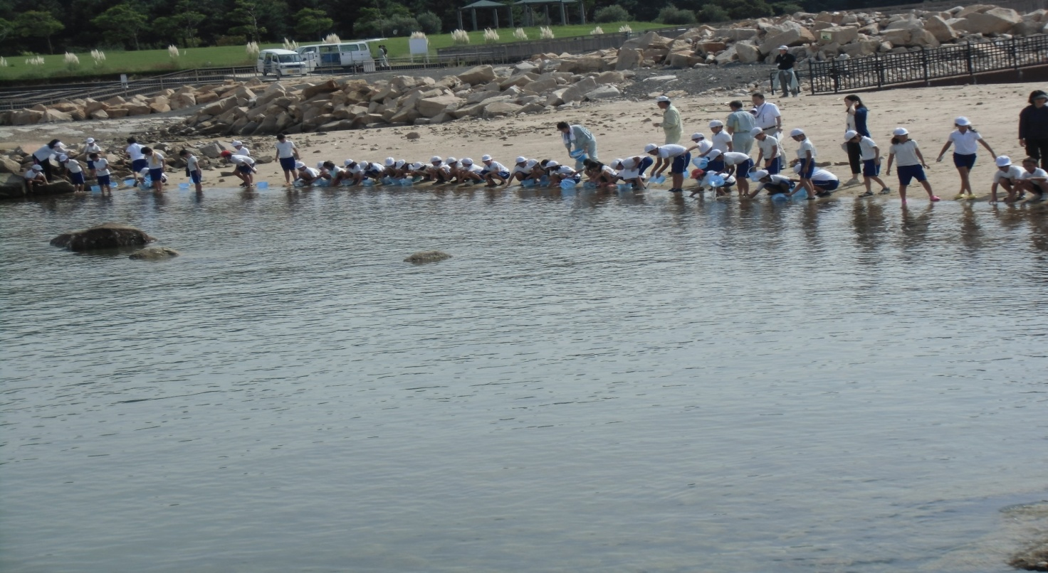

**1人１個のバケツを持って稚魚の放流です。魚さん、大きく育ってね**

**[](http://wrs.search.yahoo.co.jp/_ylt=A7dPeiBP0vdVzXMATkyDTwx.;_ylu=X3oDMTFya2ZhYTk2BHBhdHQDcmljaARwb3MDMgRwcm9wA2lzZWFyY2gEcXADcWh2LHFjBHNjA0RSBHNlYwNzYwRzbGsDaW1n/SIG=150hof52o/EXP=1442405391/**http%3A/image.search.yahoo.co.jp/search%3Frkf=2%26ei=UTF-8%26p=%25E9%25AD%259A%2B%25E3%2582%25A4%25E3%2583%25A9%25E3%2582%25B9%25E3%2583%2588)**